Совет депутатов Урукульского сельского поселения
Челябинской области
Заседание № 1
Решение

№ 3
от 20 февраля 2015 г
Об утверждении Положения о платных услугах предоставляемых муниципальным казенным учреждением культуры «Централизованная клубная система» муниципального образовании Урукульское сельское поселение
В соответствие с Федеральным законам от 09.10.1992 г. №3612-1 «Основы законодательства РФ о культуре» Федеральным законам от 06.10.2003 г №131-ФЗ « Об общих принципах организации местного самоуправления в Российской Федерации» Гражданским кодексом РФ Федеральным законом от 12.01.1996 г. № 7-ФЗ «О некоммерческих организациях» руководствуясь уставом муниципального казенного учреждения « ЦКС» Совет депутатов Урукульского сельского поселения
РЕШИЛ
- Утвердить Положение о платных услугах предоставляемых муниципальным казенным учреждением культуры «ЦКС» Урукульского сельского поселения согласно Приложению.
- Настоящее решение подлежит официальному опубликованию.
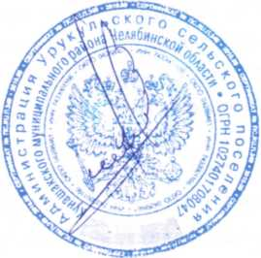
У.Н. Кагарманов.
Глава Урукульского сельского поселения
- Контроль за исполнением настоящего решения возложить на директора МКУК «ЦКС» Урукульского сельского поселения.

